Questão-aula 1
1.1. $E\left(-4, -10\right)$e $F\left(-2, -10\right)$
1.2. $B\left(0, 3\right)$e $D\left(0, -5\right)$
1.3. $A\left(3, 0\right)$e $C\left(-3, 0\right)$
1.4. $A\left(3, 0\right)$e $G\left(4, -9\right)$
1.5. $A\left(3, 0\right)$e $C\left(-3, 0\right)$
Questão-aula 2
1.1. $A\left(1, -3\right)$; $B\left(5, -1\right)$;
$C\left(4, 0\right)$ ; $D\left(5, 1\right)$;
$E\left(6, 3\right)$; $F\left(-6, 3\right)$;
$G\left(-5, 1\right)$ ; $H\left(-4, 0\right)$ ;
$I\left(-5, -1\right)$; $J\left(-1, -3\right)$
1.2.
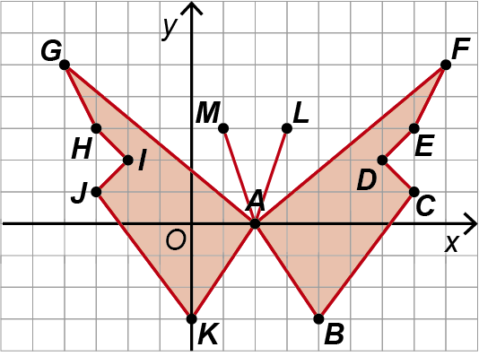
Questão-aula 3
1. II não é uma função, porque o elemento 2 do primeiro conjunto tem duas correspondências.
III não é uma função, porque o elemento $d$ do primeiro conjunto não tem correspondência.
2.1. $D_{f}=\left\{0, -1, 1, 2\right\}$, $D_{f}^{'}=\left\{0, 2, 4\right\}$ e conjunto de chegada de f $=\left\{0, 2, 4, 6\right\}$
2.2. $f\left(-1\right)=2$
2.3. 2
2.4. $f\left(-1\right)+f\left(1\right)-2f\left(2\right) =$
$$=2+2-2×4=2+2-8=-4$$

Questão-aula 4
1. Por exemplo:
$$x$$ | 22 | 33 | 40 | 50
$$y$$ | $$-10$$ | 0 | $$-20$$ | 0

2. Por exemplo:
$$x$$ | 22 | 33 | 33 | 40
$$y$$ | $$-10$$ | 15 | $$-20$$ | 30

3.1.
$$l$$ | 2 | 3 | 5 | 10
$$g\left(l\right)$$ | 12 | 18 | 30 | 60
3.2. $D_{g}^{'}=\left\{12, 18, 30, 60\right\}$
Questão-aula 5
1. I não representa uma função, porque ao valor 2 de x correspondem dois valores de y , o 2 e o –1 .
IV não representa uma função, porque, por exemplo, há retas verticais que intersetam o gráfico mais do que uma vez.
Questão-aula 6
1.1. $D_{g}=\left\{-3, -2, 0, 1, 3, 4\right\}$, $D_{g}^{'}=\left\{-1, 0, 1, 2\right\}$
1.2. $g\left(-3\right)-2×g\left(0\right)+3×g\left(3\right)=-1-2×2+3×0=$
$$=-1-4+0=-5$$
$$x$$ | $$-3$$ | $$-2$$ | 0 | 1 | 3 | 4
$$y$$ | $$-1$$ | 0 | 2 | 2 | 0 | 1
1.3.
2. $f\left(x\right)=x$ e $D_{f}=\left\{-2 , -1 , 0 , 1 , 2 , 3\right\}$
Questão-aula 7
1.1.
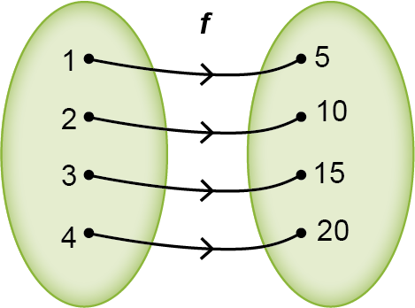
1.2.
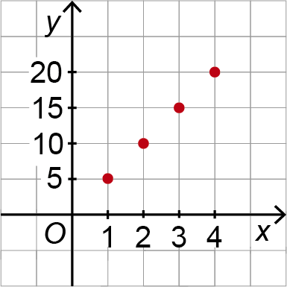
1.3. $f\left(x\right)=5x$ e $D_{f}=\left\{1, 2, 3, 4\right\}$

Questão-aula 8
1.
$$x$$ | –3 | –2 | –1 | 0 | 1 | 2 | 3
$$f\left(x\right)$$ | 4 | 3 | 2 | 1 | 0 | –1
1.2. $f\left(x\right)=-x+1$ ; $D_{f}=\left\{-3,-2,-1,0,1,2,3\right\}$
2.1. $D_{f}^{'}=\left\{-1, 1, 2, 5\right\}$

2.2.
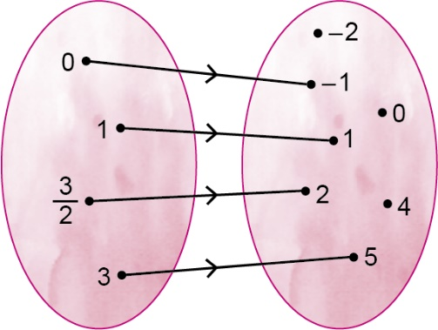
2.3.
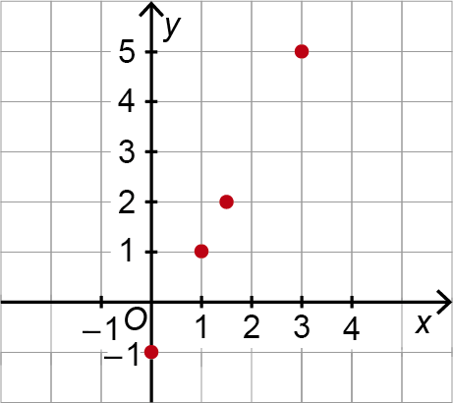
Questão-aula 9
1.1. f, porque $\frac{10}{5}=\frac{20}{10}=\frac{15}{30}=\frac{40}{20}=2$
i, porque a imagem de 0 é igual a 0 e $\frac{2}{4}=\frac{\frac{5}{2}}{5}=\frac{1}{2}$
1.2. f : $k=2$ e $f\left(x\right)=2x$
i : $k=\frac{1}{2}$ e $i\left(x\right)=\frac{1}{2}x$
Questão-aula 10
1.1. $a=\frac{y}{x}=\frac{5}{3}$
1.2. $f\left(x\right)=\frac{5}{3}x$
1.3. $\frac{5}{3}×5=\frac{25}{3}$
2.1. $g\left(x\right)=0,65x$
2.2. A função $g$ é de proporcionalidade direta, porque é constante o quociente $\frac{g\left(x\right)}{x}$ . A constante de proporcionalidade direta é 0,65 e representa a parte do preço a pagar pelo cliente.
2.3. $0,65x=26⇔x=\frac{26}{0,65}⇔x=40$
O preço do artigo antes da promoção era de 40 euros.
Questão-aula 11
1.1. A variável independente é a pontuação no teste e a variável dependente é a percentagem.
1.2. $y=2,5x$
1.3. $50=2,5x⇔x=\frac{50}{2,5}⇔x=20$
O Pedro obteve 20 pontos.
1.4. $y=2,5×25⇔y=62,5$
A Joana teve 62,5% no teste.
Questão-aula 12
1.1. O peso da mochila vazia é 0,75 kg.
1.2. 1,75 – 0,75 = 1 kg que corresponde ao peso de dois cadernos. Logo, cada caderno pesa 0,5 kg.
1.3. $0,75+5×0,5=0,75+2,5=3,25$
O peso transportado é 3,25 kg.
1.4. $p\left(n\right)=0,5n+0,75$
Miniteste 1
1.1. Opção (B)
1.2. Opção (C)
1.3. Opção (B)
2.1. Opção (A)
2.2. Opção (B)
2.3. Opção (C)
2.4. Opção (D)
Miniteste 2
1. Opção (B)
2. Opção (B)
3. Opção (C)
Miniteste 3
1. Opção (D)
2. Opção (C)
3. Opção (D)
4. Opção (B)
Miniteste 4
1.1. Opção (C)
1.2. Opção (B)
2.1. Opção (C)
2.2. Opção (A)
3. Opção (B)
4. Opção (B)
Miniteste 5
1. Opção (C)
2.1. Opção (C)
2.2. Opção (B)
3. Opção (A)
4. Opção (D)
Miniteste 6
1.1. Opção (A)
1.2. $\frac{5}{3}×6,3=10,5$
Opção (B)
1.3. $\frac{5}{3}x=10⇔x=10:\frac{5}{3}⇔x=10×\frac{3}{5}⇔x=6$
Opção (C)
2. $k=\frac{10,40}{20}=0,52$
$$0,52×25=13$$
Opção (C)
3. Opção (D)

Teste de Avaliação
1. Opção (B)
2. $g\left(1\right)-{\left[g\left(4\right)\right]}^{2}×g\left(9\right)=0-2^{2}×6=-24$
Opção (A)
3. Opção (C)
4. Opção (B)
5.1. $g\left(0\right)=\frac{1}{2}×0+\frac{1}{3}=0+\frac{1}{3}=\frac{1}{3}$
$g\left(\frac{1}{3}\right)=\frac{1}{2}×\frac{1}{3}+\frac{1}{3}=\frac{1}{6}+\frac{1}{3}=\frac{3}{6}=\frac{1}{2}$
$$g\left(\frac{3}{2}\right)=\frac{1}{2}×\frac{3}{2}+\frac{1}{3}=\frac{3}{4}+\frac{1}{3}=\frac{9}{12}+\frac{4}{12}=\frac{13}{12}$$
$$g\left(2\right)=\frac{1}{2}×2+\frac{1}{3}=1+\frac{1}{3}=\frac{4}{3}$$
$$D_{g}^{'}=\left\{\frac{1}{3}, \frac{1}{2}, \frac{13}{12}, \frac{4}{3}\right\}$$
5.2.
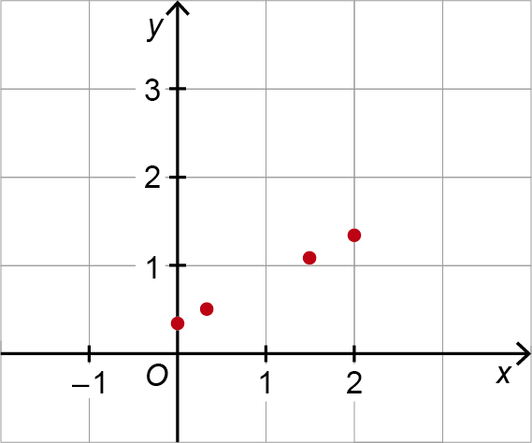
6.1.
x | 1 | 2 | 4 | 5 | 8
$$f\left(x\right)$$ | 3,5 | 7 | 14 | 17,5 | 28
6.2. $a=\frac{7}{2}=3,5$, assim, a constante de proporcionalidade direta é 3,5 e, no contexto do problema, representa o preço de um ovo.
6.3. $f \left(x\right)=3,5x$
7.1. As funções $f, g$ e $h$ são funções de proporcionalidade direta, porque os seus gráficos estão contidos em semirretas com origem na origem do referencial.
7.2. $\frac{20}{5}=\frac{10}{x}$, logo $x=\frac{5}{2}=2,5$
$f \left(10\right)=2,5$.
10 segundos após o início do enchimento, a altura da água no cilindro A era 2,5 cm.
7.3. $f \left(x\right)=0,25x$ , $g \left(x\right)=0,1x$ e $h \left(x\right)=0,05x$

Ficha de desenvolvimento
1.1. 4
1.2. 0
1.3. $A\left(-5\text{, }-2\right)$; $B\left(5\text{, }-2\right)$; $C\left(2\text{, }0\right)$; $D\left(4\text{, }0\right)$; $E\left(2\text{, }2\right)$; $F\left(3\text{, }2\right)$; $G\left(0\text{, }5\right)$; $H\left(-3\text{, }2\right)$; $I\left(-2\text{, }2\right)$; $J\left(-4\text{, }0\right)$; $K\left(-2\text{, }0\right)$
1.4.
a) J ; K ; C ; D b) E e F
2.1.
a) $D_{f}=\left\{-1, 0, 1, 2\right\}$ e $D_{f}^{'}=\left\{0, 1, 4\right\}$
b) $D_{g}=\left\{-1, 0, 1, 2\right\}$ e $D_{g}^{'}=\left\{-2, -1, 0, 1\right\}$.
2.2.
a) $f \left(-1\right)=1$
b) $g\left(-1\right)=1$
c) $f \left(0\right)=g \left(0\right)=0$ ou $f \left(-1\right)=g \left(-1\right)=1$
2.3. $g\left(x\right)=-x$
3.1. Porque não existe nenhuma reta vertical que interseta o gráfico mais do que uma vez.
3.2. A variável dependente é a distância e a variável independente é o tempo.
3.3. A Kiara esteve parada meia hora.
3.4. A velocidade média da Kiara durante a primeira hora foi de 12 km/h.
3.5.
a) 12 km b) 6 km
4. $f \left(4\right)=\frac{1}{2}×4=2$
$$g \left(4\right)=\frac{7}{4}×4=7$$
$A=\frac{\left(7-2\right)×4}{2}=\frac{5×4}{2}=10$ u.a.
5.1. $A \left(p\right)=1,08p$
5.2. $A \left(p\right)$ é uma função de proporcionalidade direta porque $\frac{A \left(p\right)}{p}=1,08$. A constante de proporcionalidade direta é 1,08.

